1. Что такое Zoom, для чего нужен
Zoom — это сервис беспроводного взаимодействия для организации видеоконференций, вебинаров, групповых чатов. Платформа позволяет общаться посредством видео- и/или аудиосвязи. Устанавливается на компьютер, планшет или смартфон.
Работать с Zoom можно не только на компьютере, но и на смартфоне или планшете. Для этого скачайте мобильное приложение для ОС iOS — на сайте App Store здесь, для ОС Android — на сайте Google Play здесь. После этого выполните загрузку и запустите приложение.
С телефона и планшета также можно вести конференции. Но не все возможности будут доступны.
Недостатки мобильных приложений для проведения конференции:
- нет функции записи на бесплатном тарифе, а в десктопной версии — есть;
- с телефона нельзя транслировать конференцию в социальные сети;
- нельзя разделить участников на сессионные залы;
- неудобно работать в режиме демонстрации экрана.

2. Установка
2.1 Скачивание
Чтобы скачать программу Zoom, необходимо в поисковике браузера ввести «Зум скачать».
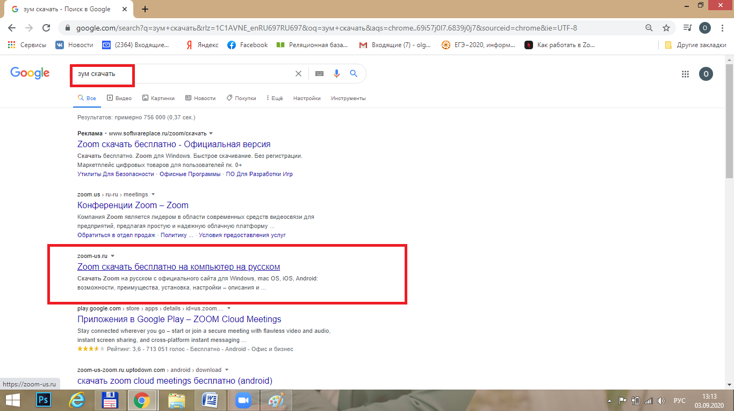
Рисунок 1

Откроется страница
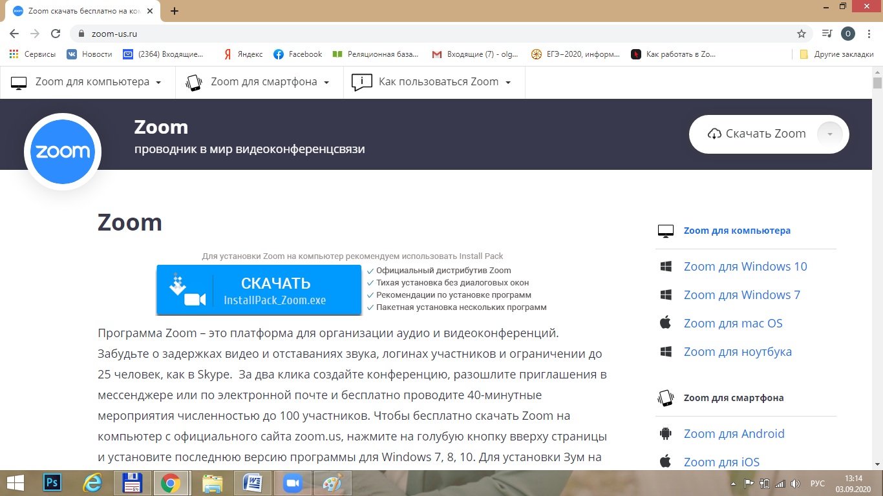
Рисунок 2
В правом верхнем углу «Скачать Zoom» нажать на стрелочку (красный кружок), откроется список (Windows, mac OS, Android, iOs). Выбрать ту систему, которая у вас (Windows).
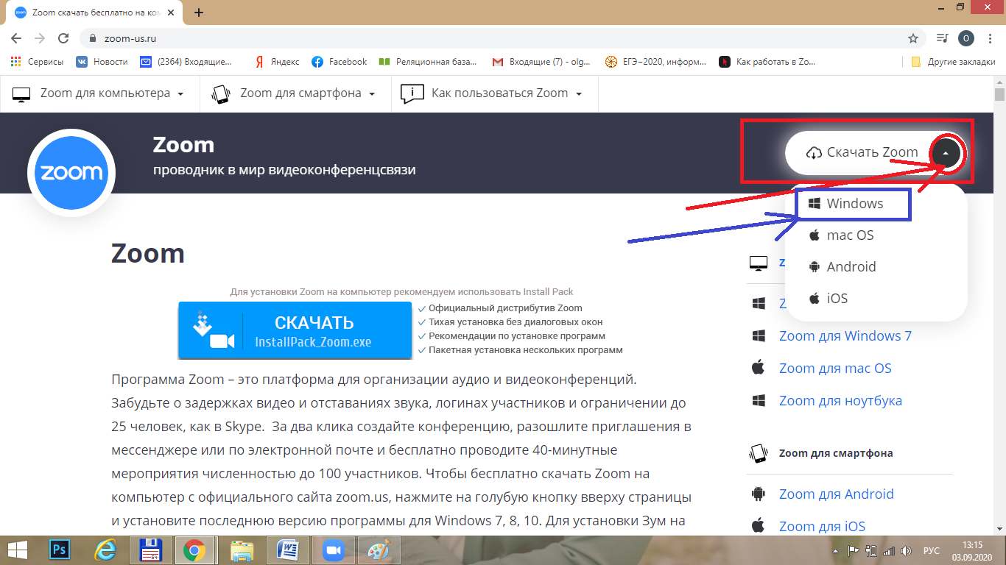
Рисунок 3
Автоматически начнется скачивание
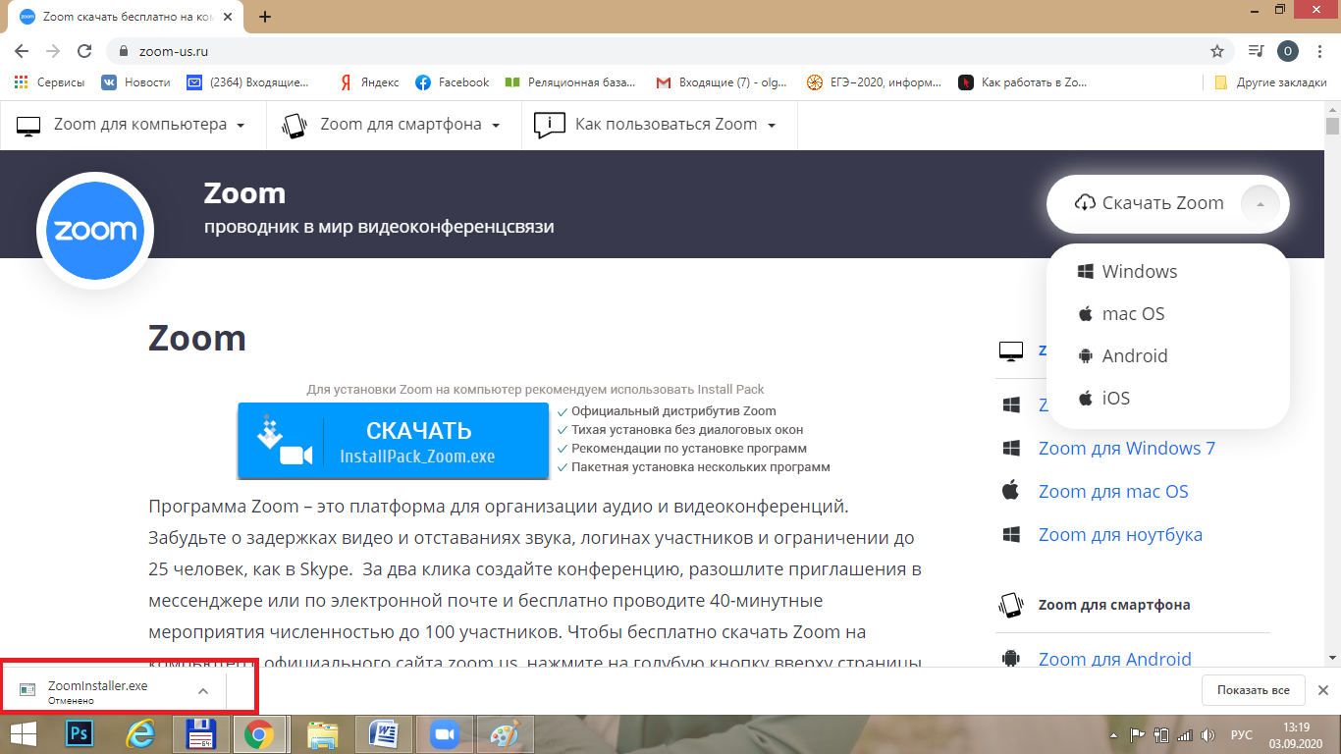
Рисунок 4

2.2 Установка
Открыть папку, в которую у вас скачиваются документы. Выбрать Zoom.
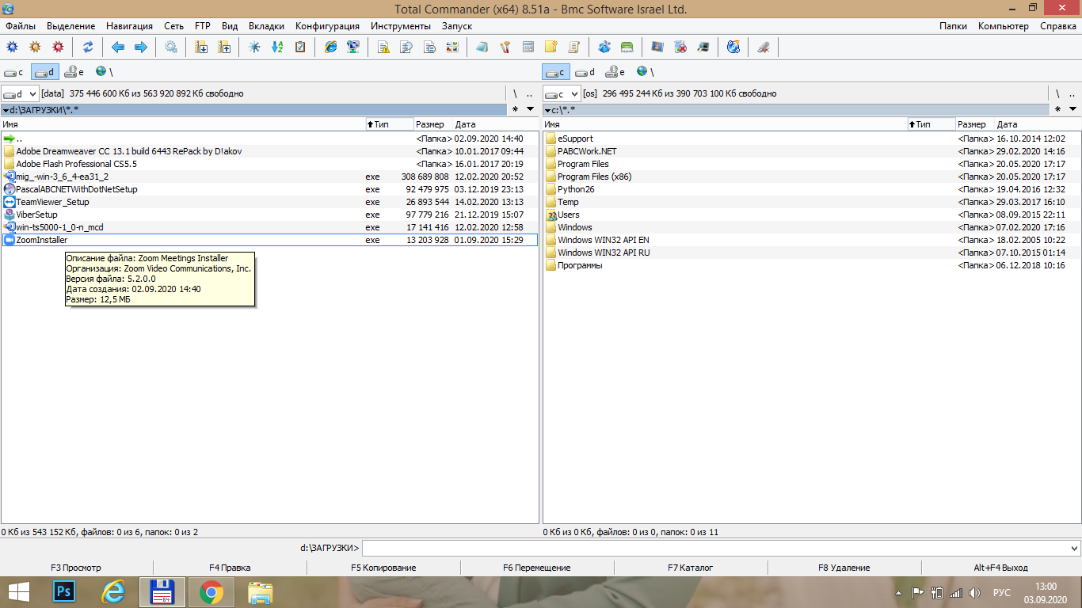
Рисунок 5
Двойным кликом кликнуть по нему. Появится окошко. Ждем, пока произойдет установка.
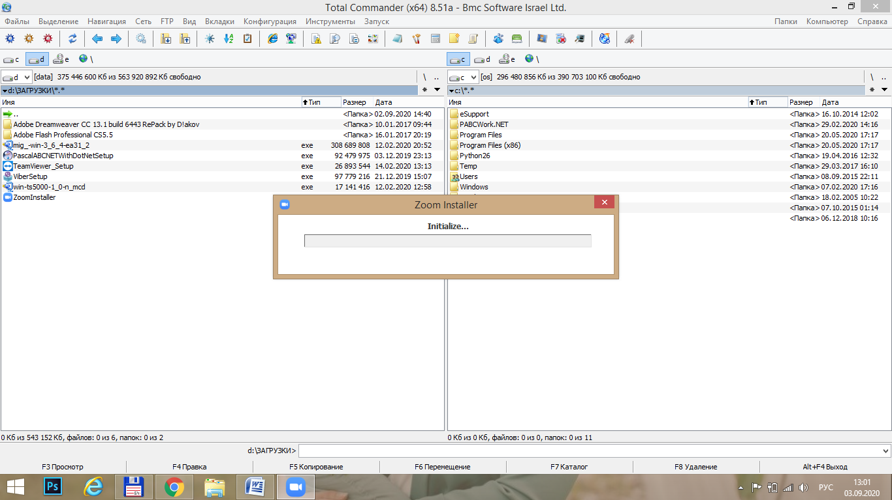
Рисунок 6
После этого автоматически будет открыто окно в браузере
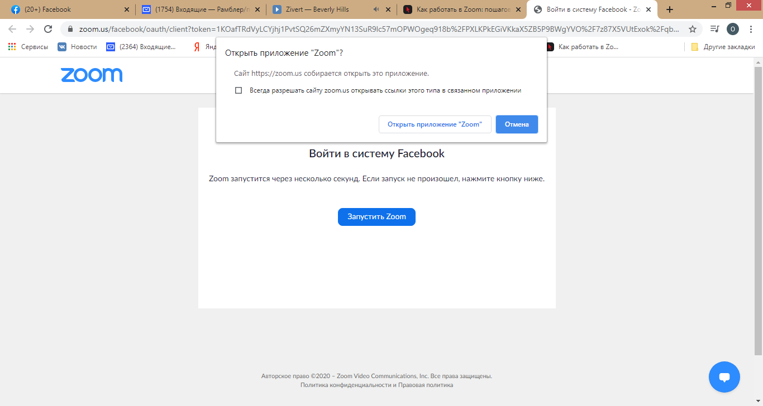
Рисунок 7
Кроме того откроется приложение
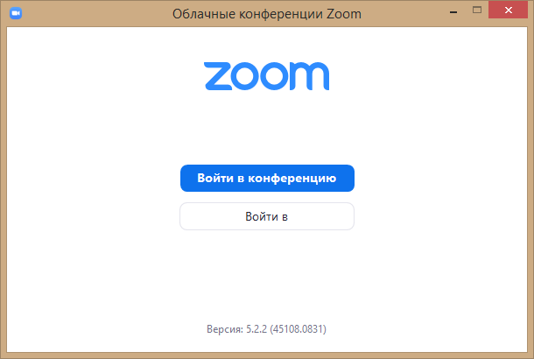
Рисунок 8
Если приложение не открылось автоматически, необходимо нажать на кнопку «Открыть приложение Zoom»
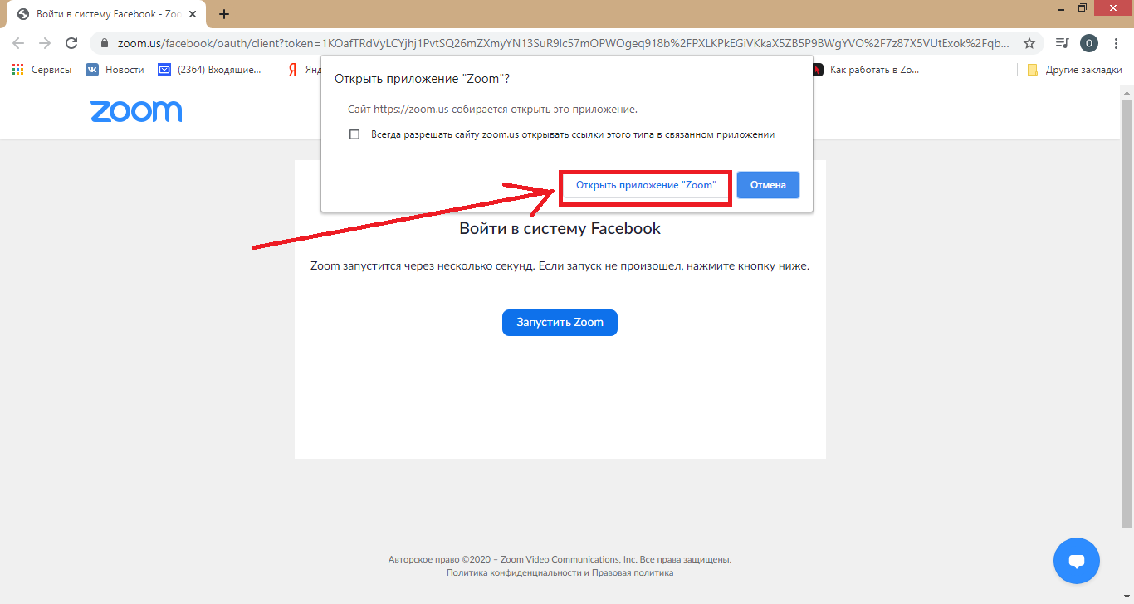
Рисунок 9
Установка программы выполнена!

3. Работа с программой Zoom на компьютере
После запуска программы Zoom вы попадаете на главную страницу сервиса.
Рисунок 10
3.1 Вход в чужую конференцию
Для того, чтобы войти в чужую конференцию (в качестве гостя) необходимо нажать на кнопку «Войти в конференцию». Откроется окно, в котором нужно указать идентификатор конференции (из приглашения), поставить или нет галочки напротив полей «Запомнить мое имя для будущих конференций», «Не подключать звук», «Выключить мое видео» (в зависимости от ваших пожеланий). Нажать на кнопку «Войти».
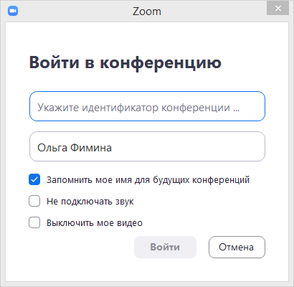
Рисунок 11
Идентификатор можно взять из приглашения, отправленного вам. Приглашение выглядит следующим образом:
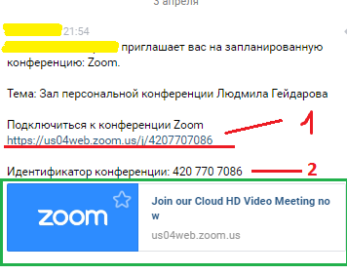
Рисунок 12
Цифра1 – ссылка на конференцию. Нажимая на эту ссылку можно перейти сразу в конференцию.
Цифра 2 –идентификатор конференции. Вот его нужно вставлять в окошко «Войти в конференцию» (рисунок 12).
Цифра 3 – ссылка на конференцию (аналог цифре 1).

После ввода идентификатора конференции и нажатия на кнопку «Войти», если конференция закрытая и имеет ключ доступа (устанавливается организатором конференции), откроется окошко
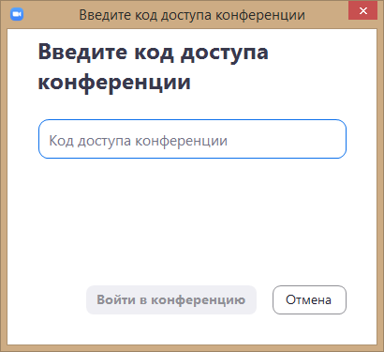
Рисунок 13
Нажмите «Войти в конференцию».
3.2 Создание своей конференции
Чтобы создать свою конференцию, необходимо войти в свой кабинет, для этого нажать на кнопку «Войти в» (рисунок 1). Откроется окошко (рисунок 7). Необходимо ввести учетные данные.
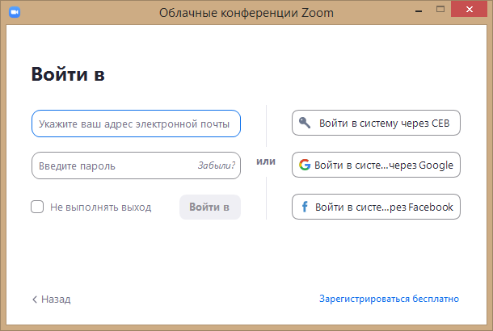
Рисунок 14
После входа в систему откроется окошко (рисунок 15)
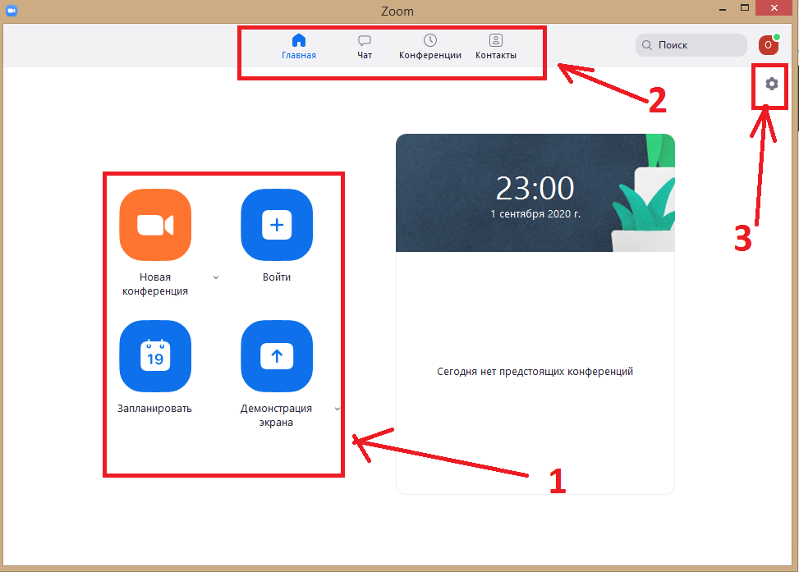
Рисунок 15
На главной странице вы можете:
- Запускать конференции с видео и без.
- Планировать предстоящие конференции.
- Демонстрировать экран в зале Zoom Room.
- Подключаться к конференции.

Предварительная настройка сервиса
Для удобной работы с Zoom задайте настройки, которые будут применяться ко всем конференциям.
Выберите в окошке №2 вкладку «Главная», нажмите на нее. Нажмите на значок шестеренки в правом верхнем углу (цифра 3, рисунок 15). Тут производятся настройки в зависимости от ваших пожеланий
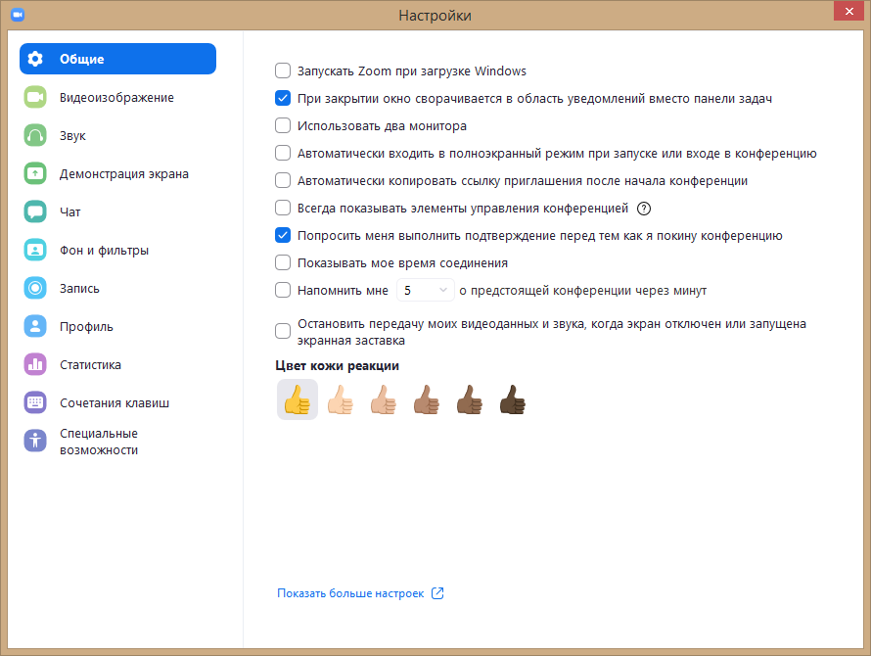
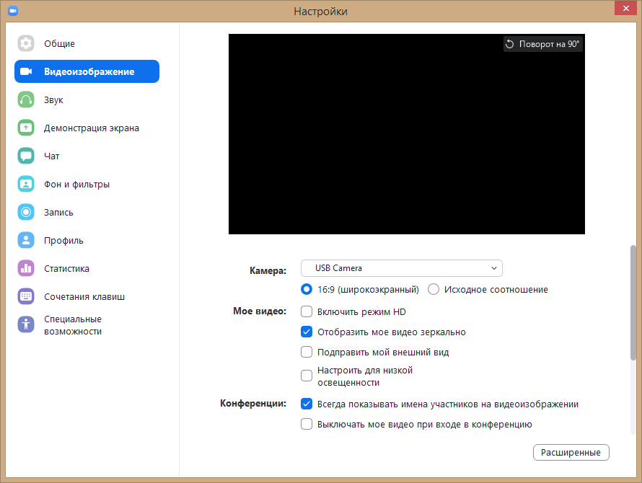
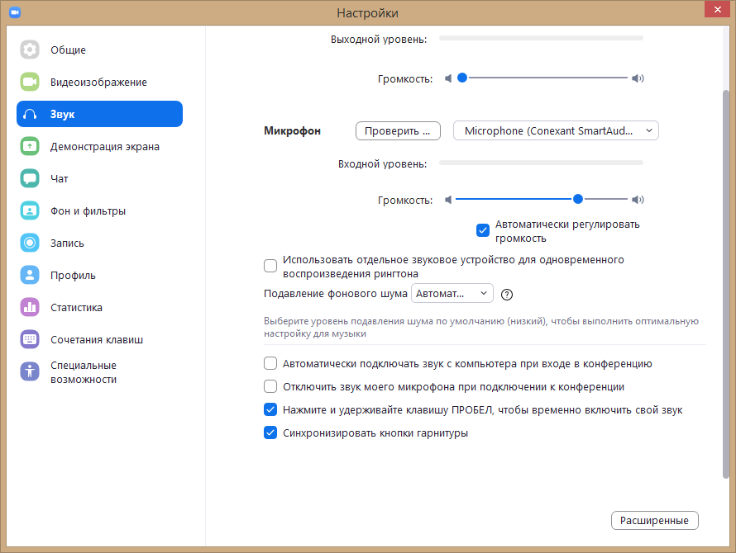
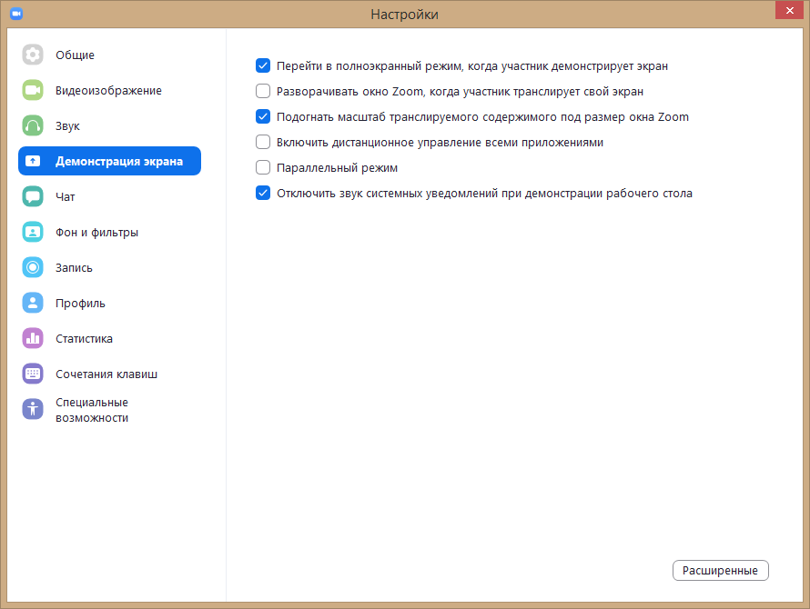
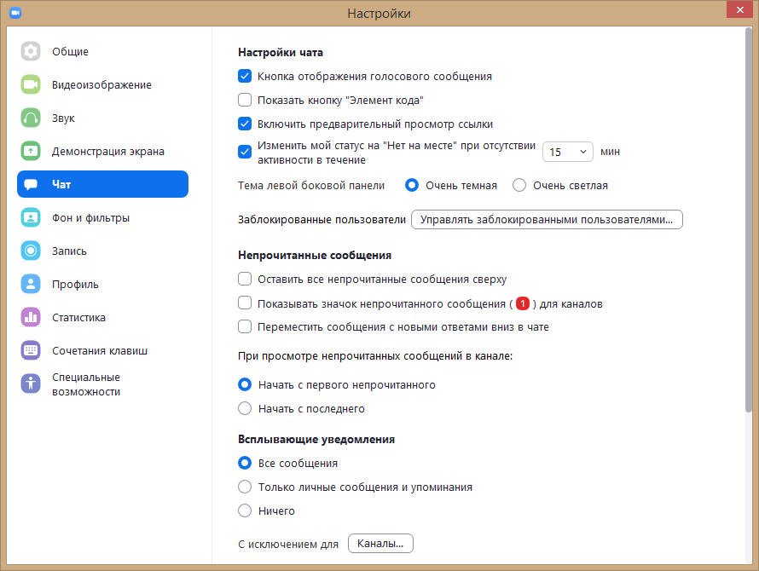
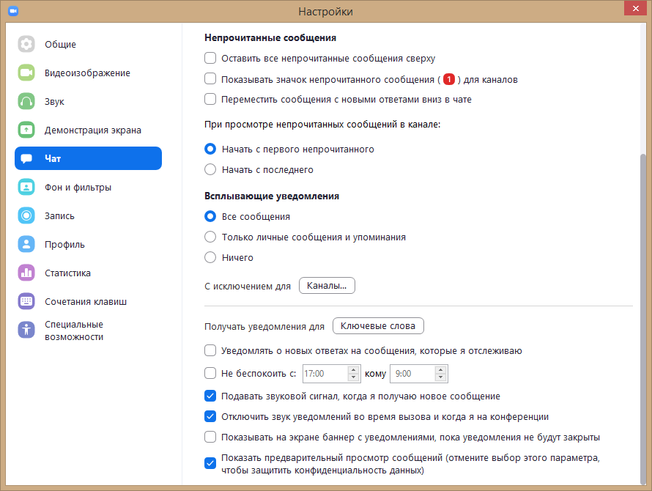
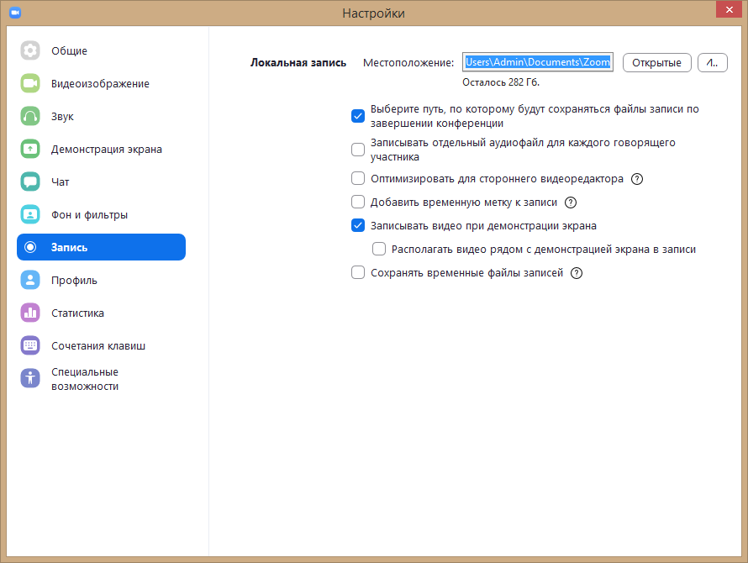

Конференция
1. Организовать конференцию можно на сайте zoom.us, через программу или мобильное приложение. В первом случае зайдите в личный кабинет и выберите «Организовать конференцию».
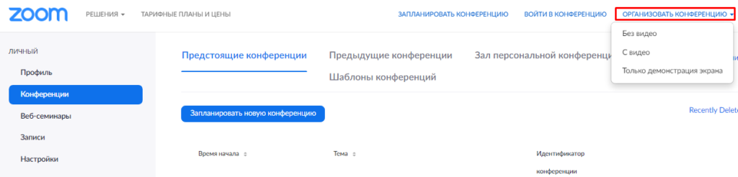
Рисунок 16

2. В программе на компьютере можно создать конференцию двумя способами:
1) нажмите на значок «Новая конференция».
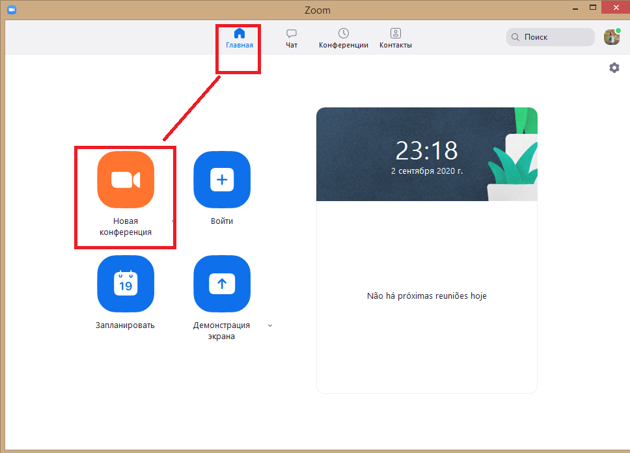
Рисунок 17
2) кликните на «Конференция» в верхней панели меню (область 2, рисунка 15). В открывшемся окне нажмите «Начать».
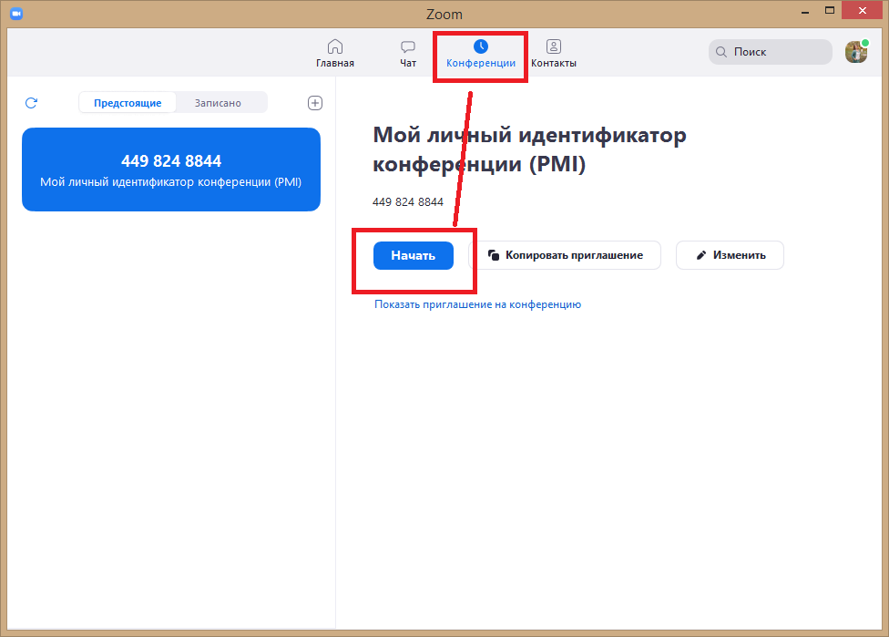
Рисунок 18
Откроется окошко
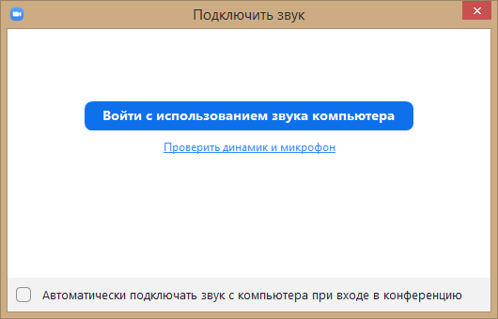
Рисунок 19
Нажать «Войти с использованием звука компьютера», остальное – по желанию.
Настройки доступа (пароля).
Можно (желательно) задать пароль для вашей конференции.
Для этого нужно нажать вкладку «Конференции» и нажать на кнопку «Изменить».
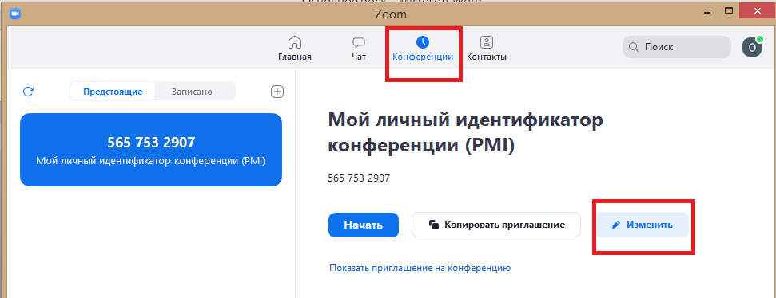
Рисунок 20
Откроется окошко (рисунок), нажать «Расширенные параметры». Рекомендованные настройки см. на рисунке
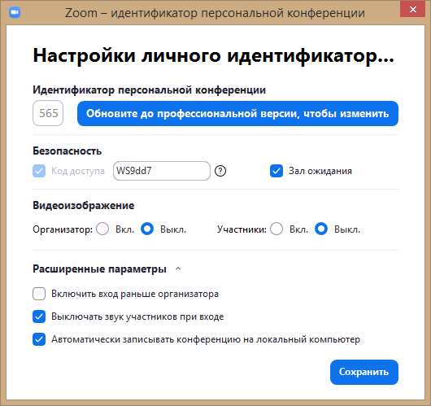
Рисунок 21

Приглашение в конференцию
Копировать приглашение в конференцию можно двумя способами:
1. Со вкладки «Главная». Около «Новая конференция» нажать на стрелочку. В открывшемся списке выбрать символьный код, нажать на стрелочку справа от кода. В открывшемся списке выбрать «Копировать приглашение». После этого открыть мессенджер (Viber, WatsApp, Вконтакте, почта), где вы общаетесь с детьми, нажать правой кнопкой мыши в поле ввода сообщения и выбрать «Вставить». Приглашение вставлено. (Приглашение должно иметь вид см. Рисунок 12)
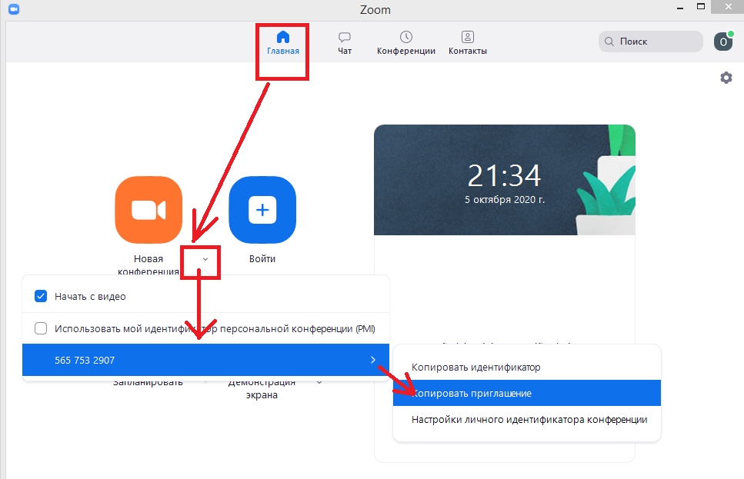
Рисунок 22
2. Со вкладки «Конференции». Нажать «Копировать приглашение». После этого открыть мессенджер (Viber, WatsApp, Вконтакте, почта), где вы общаетесь с детьми, нажать правой кнопкой мыши в поле ввода сообщения и выбрать «Вставить». Приглашение вставлено. (Приглашение должно иметь вид см. Рисунок 12)
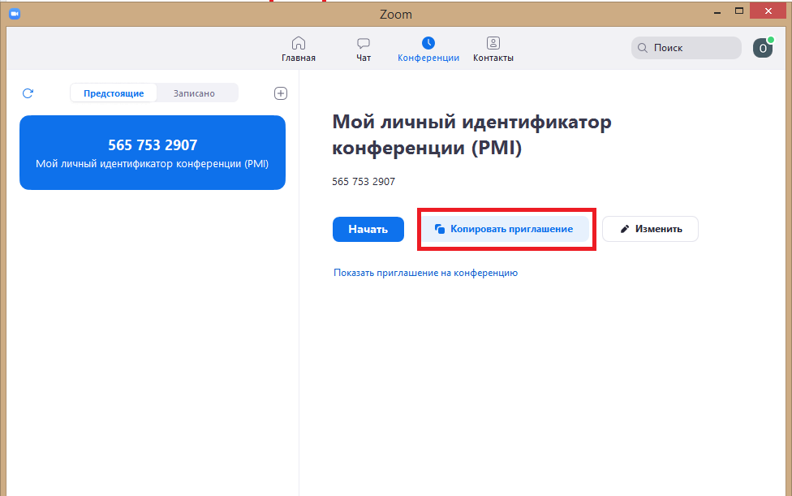
Рисунок 23

Настройка аудиоконференции
После того как вы кликнули на знак «Новая конференция» система по умолчанию запускает конференцию с видео и звуком. Внизу экрана располагается панель инструментов. Если вы хотите отключить видеорежим, кликните «Остановить видео».
Рисунок 23
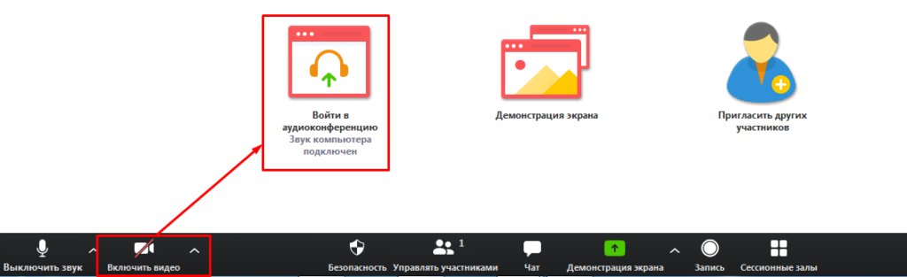
Рисунок 24
Перед запуском аудиоконференции убедитесь в том, что подключены динамики и микрофон. Для избежания неполадок во время конференции проверьте качество звука.
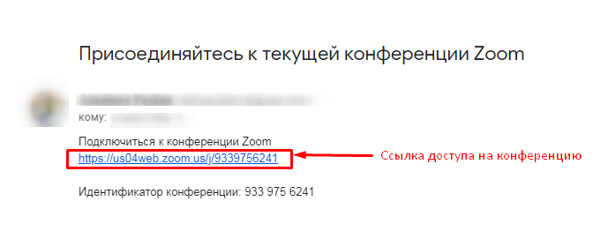
Рисунок 25
Откройте доступ к конференции принявшим приглашение участникам — они появятся в правой колонке. Нажмите на кнопку «Принять», чтобы они вошли в конференцию.
Если вы хотите отвечать на вопросы участников в чате, не забудьте его открыть. Для этого нажмите «Чат» на панели управления — справа откроется чат.
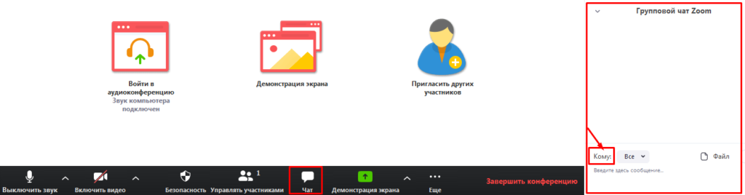
Рисунок 26
Введите сообщение в окне чата, если хотите чтобы его увидели все участники конференции. Для отправки ответа определенному участнику нажмите на раскрывающийся список рядом с «Кому:» и найдите его там.

Настройка демонстрации экрана
Демонстрация экрана — функция, которая позволяет организатору сделать его выступление (доклад, обучающий материал) наглядным и доступным для понимания.
Демонстрация экрана доступна в бесплатной версии Zoom и отображает экран компьютера, планшета или смартфона, если вы установили приложение.
Для чего используется демонстрация экрана:
- выступающий может прямо на «доске» чертить схемы, писать опорные моменты своего выступления;
- отображать свой экран с заранее подготовленной презентацией;
- в онлайн режиме показывать, как установить ПО, настроить программу, работать с данными и т. д.
Для настройки кликните «Демонстрация экрана».
Рисунок 27
В открывшемся окне будут отображаться все открытые страницы и программы на компьютере.
Если вы хотите во время доклада чертить схемы или записывать опорные пункты, то кликните на доску сообщений.
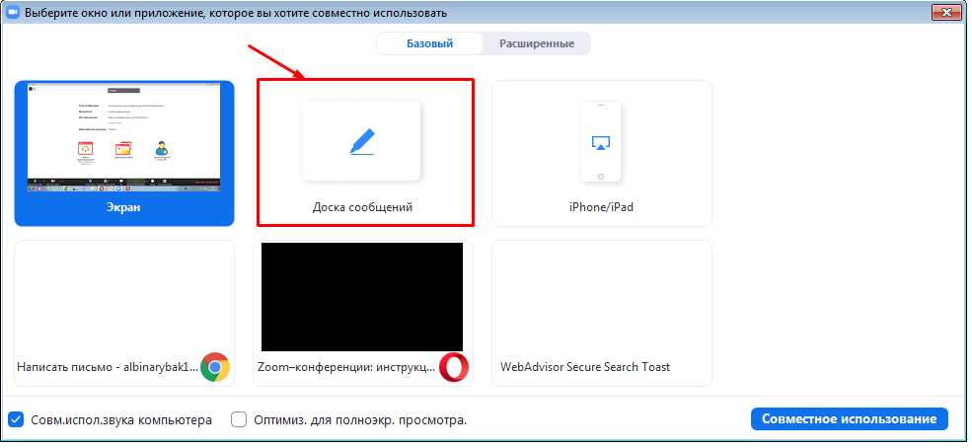
Рисунок 28
На доске сообщений доступны такие инструменты: рисование, текст, ластик, отслеживание (курсор превращается в инструмент отслеживания или стрелку), формат (изменение настроек комментариев) и др.
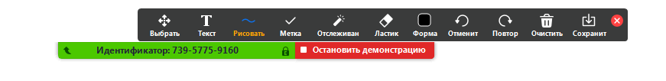
Рисунок 29
Подключите дополнительные опции:
- Совместное использование звука компьютера. Опция предполагает, что любой звук, который исходит из вашего компьютера, будет совместно использоваться на конференции. Для подключения опции установите флажок напротив опции «Совместное использование звука компьютера».
- Оптимизация экрана для просмотра видеоролика. Для включения видеоролика в полноэкранном режиме установите флажок напротив опции «Оптимизировать демонстрацию экрана для просмотра видеоролика». Убедитесь, что качество изображения при подключении полноэкранного режима не изменилось. Если изображение размытое, то не используйте эту опцию.
После настройки этих опций нажмите на кнопку «Совместное использование».
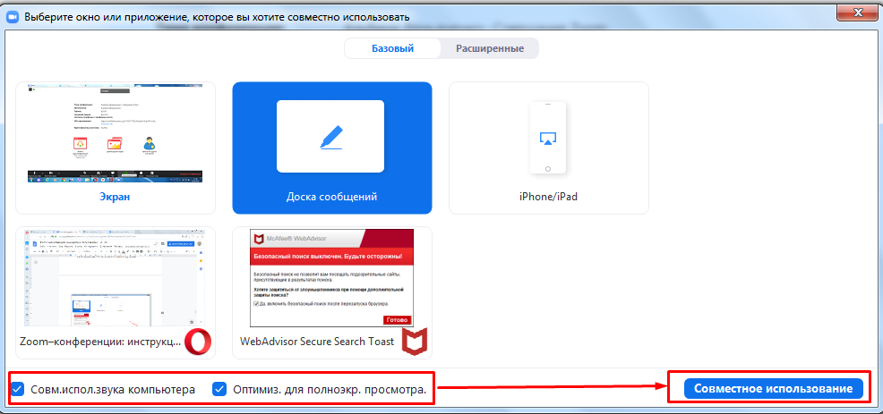
Рисунок 30
Не забудьте в режиме демонстрации экрана подключить чат. Для этого нажмите «Еще» и в развернувшемся списке кликните «Чат».
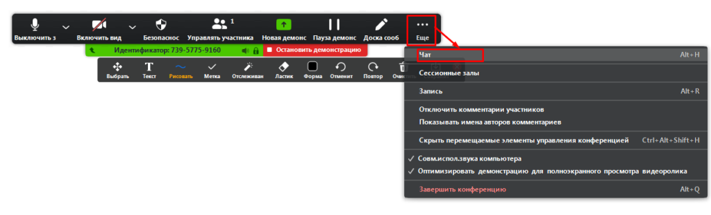
Рисунок 31
После этого появится всплывающее окно чата. Если в ходе конференции вам будут приходить сообщения, то кнопка «Еще» будет подсвечиваться оранжевым.

Данные конференции можно посмотреть нажав на кнопку (см рисунок)

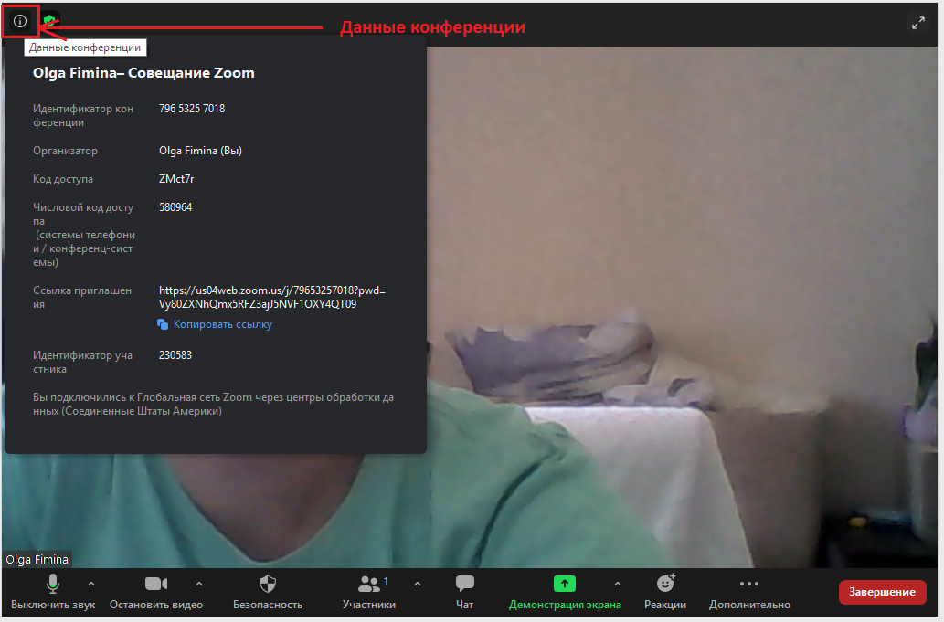
Рисунок 32

Отключение возможности рисовать на демонстрируемом экране
Чтобы отключить возможность учениками редактировать экран при демонстрации экрана, необходимо запустить демонстрацию, нажать «Дополнительно», убрать галку напротив «Разрешить участникам комментировать».
